Лекция 18
План лекции
- Принцип построения системы векторного управленич частотой вращения АТД;
- Блок - схема системы векторного управления (система
"Трансвектор")

4.6.3. Системы векторного управления АТД.

Оптимальное управление асинхронным ЭД связано с изменением амплитуды, фазы и частоты векторов тока и потокосцепления для получения максимального динамического момента. Оптимальное взаимное расположение векторов тока и потокосцепления достигается в системе векторного управления асинхронным ЭД.
Обратимся к (4.13) и запишем ее в ортогональной системе координат x -y/, вращающихся с синхронной скоростью. При этом ось х совместим с вектором потокосцепления ротора ψ₂ . Тогда ψ_{2x} =│ψ₂│, а ψ_{2y} = 0. Вектор потокосцепления ротора опережает
вектор тока ротора на л/2 [см. второе уравнение (4.13)], поэтому, если ψ_{2y} = 0, то I_{2y} = 0. В результате
u_{1x} = R₁ I_{1x} - Ω₀ψ_{1y} ;
u_{1y} = R₁ I_{1y} + Ω₀ψ_{1x} ;
0 = $R_{2}^{'}I_{2y}^{'}+\left(Ω_{0}−Ω_{}\right)ψ_{2}$ ; ( 4.34)
$M_{}=\frac{3}{2}Z_{n}\frac{L_{0}}{L_{2}^{'}}ψ_{2}I_{1y}$;
Из (4.34) следует, что при записи в системе координат х—у асинхронный ЭД описывается такими же уравнениями, как и двигатель постоянного тока. При этом роль тока возбуждения выполняет составляющая тока статора I_{1x} совпадающая по направлению с потокосцеплением ротора (напомним, что ось х направлена по вектору – ψ₂ ).
Составляющая I_{1y} , аналогично току якоря ЭД постоянного тока, взаимодействует с потокосцеплением ротора и создает электромагнитный момент. Из последнего уравнения (4.34) вытекает возможность раздельного управления потоком возбуждения и моментом асинхронного ЭД в преобразованной системе координат, ориентированной по полю двигателя.
Системы векторного управления строятся аналогично системам подчиненного регулирования ЭД постоянного тока. Структурная схема этой системы представлена на рис. 4.15.
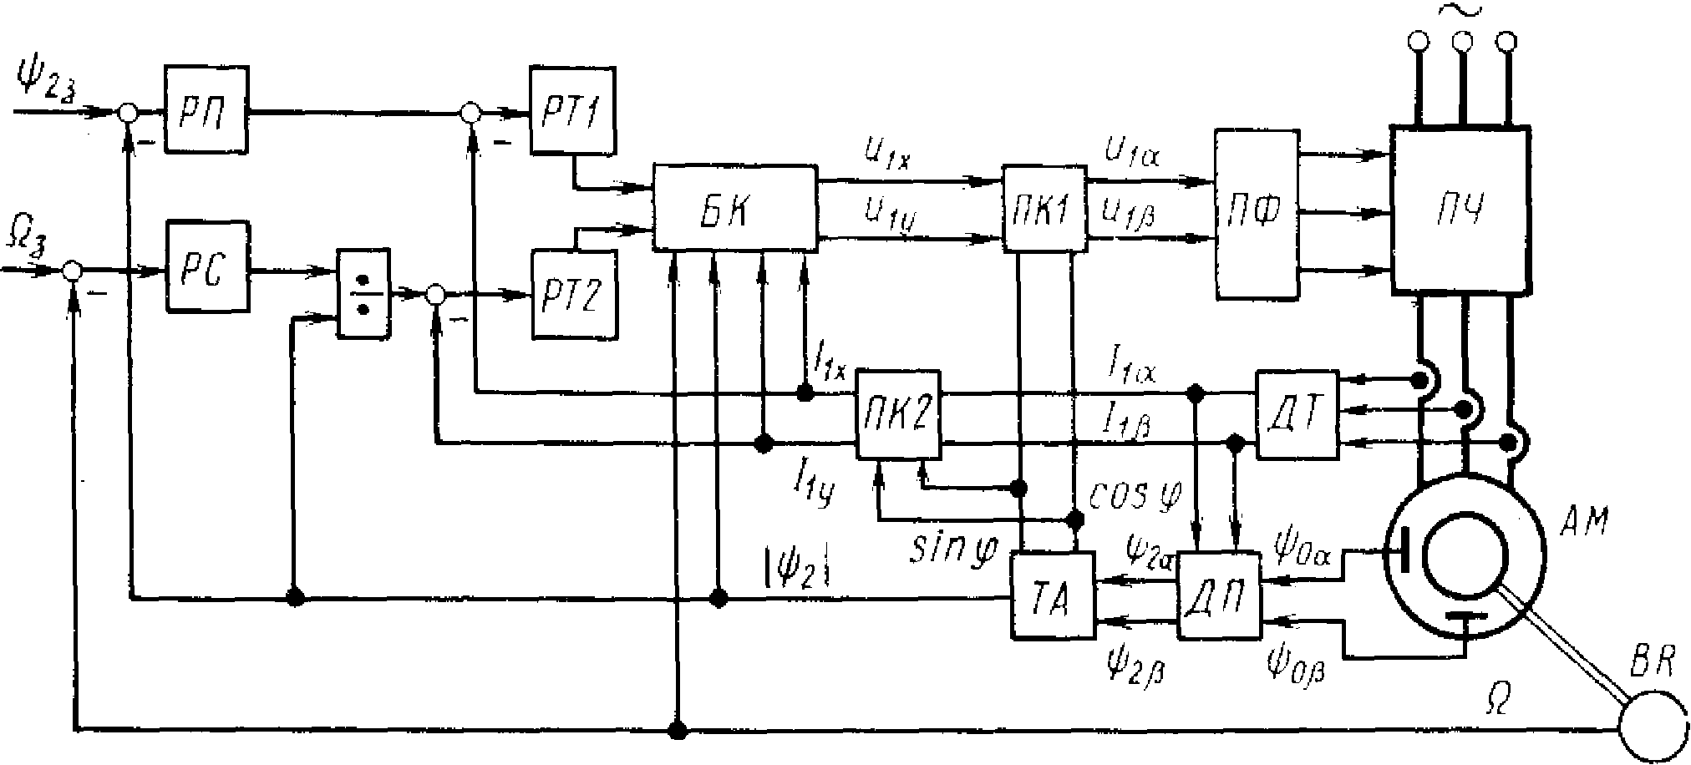
Рис. 4.15. Схема системы векторного управления
Наиболее ответственной операцией является измерение направления и величины потокосцепления ротора ЭД. Существует несколько способов решения этой задачи. Один из них заключается в том, что в воздушном зазоре ЭД помещают датчики Холла, измеряющие мгновенное значение магнитной индукции в месте установки. Вращающееся магнитное поле создает в цепи датчика
синусоидальный сигнал. Если один датчик установлен по оси обмотки фазы А, а другой сдвинут в пространстве на π/2, то их выходные напряжения будут пропорциональны косинусу и синусу угла поворота вектора основного потокосцепления ψ₀ .
Таким образом, датчики Холла измеряют проекции вектора ψ₀ в неподвижной системе координат ψ_{0α} и ψ_{0β}.
На основании пространственной векторной диаграммы (см. рис. 5.9, а) видно, что
ψ_{0α} =│ψ₀│сos φ; ψ_{0β} = │ψ₀│ sin φ (4.35)
Таким образом, сигналы датчиков Холла полностью определяют направление вектора ψ₀. На основании этих сигналов вычисляют компоненты вектора потокосцепления ротора. Для основного потокосцепления и потокосцепления ротора справедливы уравнения

ψ₀ = L₀ $\left(I_{1}+I_{2}^{'}\right)$ ; ψ₂ = $L_{0}I_{1}+L_{2}^{'}I_{2}^{'}$.
Перепишем второе уравнение в виде
ψ₂ = $L_{0}I_{1}+\frac{L_{2}^{'}}{L_{0}}L_{0}I_{2}^{'}+\frac{L_{2}^{'}}{L_{0}}L_{0}I_{1}−L_{2}^{'}I_{1}^{'}$ ,
или
ψ₂ =$\frac{L_{2}^{э}}{L_{0}}ψ_{0}−\left(L_{2}^{'}−L_{0}\right)I_{1}$.

В проекциях на оси α – β получим
$ψ_{2α}=L_{2}^{'}ψ_{0α}L_{0}−\left(L_{2}^{'}−L_{0}\right)I_{1α}$;
$ψ_{2β}=L_{2}^{'}ψ_{0β}L_{0}−\left(L_{2}^{'}−L_{0}\right)I_{1β}$. Преобразование (4.35) осуществляется в датчике потока (ДП). При этом для вычисления проекций вектора потокосцепления ротора используют дополнительную информацию о проекциях вектора тока статора в неподвижной системе координат I_{1α} и I_{1β} .
На основании (4.35) в тригонометрическом анализаторе (ТА) формируется сигнал, пропорциональный модулю вектора потокосцепления ротора $\left|ψ_{2}\right|=\sqrt{ψ_{2x}^{2}+ψ_{2y}^{2}}$выходных сигнала, которые согласно (4.34) пропорциональны cos (p и sin ф и определяют направление вектора потокосцепления ротора.
Рассмотрим устройство для измерения вектора тока статора и его проекций на оси х—у. Измерение фазных токов статора производится с помощью трехфазного трансформатора тока, включенного в цепь статора. Сигналы, пропорциональные фазным токам, поступают в датчик тока ДГ, в котором производится трехфазно-двухфазное преобразование и вычисляют компоненты вектора тока статора в неподвижной системе координат.
По аналогии с (4.9) для этих компонент
$I_{1α}=\frac{2}{3}\left(I_{A}−I_{B}2−I_{C}2\right)$; (4.36)
$I_{1β}=\frac{\sqrt{3}}{2}\left(I_{B}−I_{C}\right)$,
где I_{A}, I_{B} и I_{C} — фазные токи статора.
Проекции тока статора по (4.36) используются для вычисления проекций потокосцепления ротора в неподвижной системе координат. Далее необходимо осуществить преобразование координат вектора тока статора из неподвижной системы координат в систему координат х—у, ориентированную относительно потокосцепления ротора. Это преобразование производится в преобразователе координат ПК2 по формулам
$I_{1x}=I_{1α}{\text{cos}}_{}ϕ_{}+I_{1β}{\text{sin}}_{}ϕ_{}$;
(4.37)
$I_{1y}=−I_{1α}{\text{sin}}_{}ϕ_{}+I_{1β}{\text{cos}}_{}ϕ_{}$.
Формулы (4.37) основаны на правилах поворота осей координат, известных из курса аналитической геометрии. Следует только помнить, что в электрических машинах угол φ(t) является функцией времени, поэтому он непрерывно вычисляется в тригонометрическом анализаторе. Это приводит к тому, что и проекции $I_{1x}$и $I_{1y}$непрерывно изменяются во времени.
Таким образом, получена необходимая информация, позволяющая управлять магнитным потоком (составляющая $I_{1x}$) и электромагнитным моментом ЭД ($\left|ψ_{2}\right|$ и $I_{1y}$). На основе этой информации и строится векторная система управления асинхронным ЭД. По аналогии с приводом постоянного тока с двухзонным регулированием в системе векторного управления имеются два входных воздействия: канал управления скоростью ^з и потокосцеплением ротора ψ₂ .
В каждом канале имеется ПИ-регулятор скорости (РС) и потока (РП). Два регулятора тока РТ1 и РТ2 осуществляют регулирование ортогональных составляющих тока статора $I_{1x}$и $I_{1y}$. В системе векторного управления возможно взаимное влияние каналов управления. Компенсация этого влияния, развязка каналов осуществляются в блоке коррекции (Б К).
Таким образом, на выходе БК вырабатываются управляющие сигналы u_{1x} и u_{1y} , которые определяют величину фазных токов и необходимую частоту преобразователя частоты ПЧ. Управляющие сигналы на выходе БК обрабатываются преобразователем координат (ЯЛ7) и переводятся из вращающейся двухфазной системы координат х—у в неподвижную α – β по формулам

$u_{1α}=u_{1x}{\text{cos}}_{}ϕ_{}−u_{1y}{\text{sin}}_{}ϕ_{}$;
$u_{1β}=u_{1x}{\text{sin}}_{}ϕ_{}+u_{1y}{\text{cox}}_{}ϕ_{}$.
Далее в преобразователе фаз (ПФ) осуществляется обратное двухфазное - трехфазное преобразование, в результате чего вырабатываются три фазных напряжения, управляющие частотой и фазой преобразователя частоты ПЧ:

$u_{A}=u_{1α}$ ;

$u_{B}=−\frac{1}{2}u_{1α}+\frac{\sqrt{3}}{2}u_{1β}$;

$u_{C}=−\frac{1}{2}u_{1α}−\frac{\sqrt{3}}{2}u_{1β}$.

Эти формулы описывают двухфазно - трехфазное преобразование вектора потокосцепления.
Представленная система векторного управления отличается большой сложностью, вследствие определения положения вектора потокосцепления с помощью специальных датчиков. Вследствие этого подобные системы не используются. В настоящее время используются системы с косвенным измерением вектора потокосцепления без встройки в него датчиков потока. Для этой цели используют специальные методы восстановления координат вектора потокосцепления с использованием точных математических моделей двигателей и быстродействующих микропроцессорных устройств.

